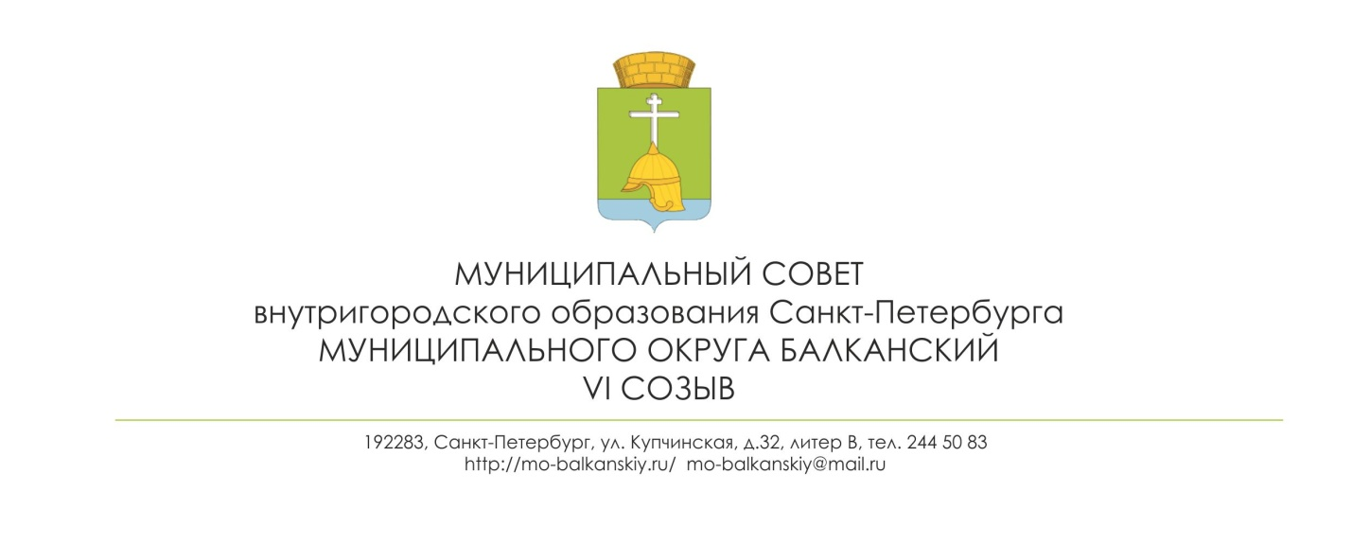
РЕШЕНИЕ Проект
30.11.2021 г. № 29
Об утверждении порядка применения взысканий за несоблюдение ограничений и запретов, требований о предотвращении или об урегулировании конфликта интересов и неисполнение обязанностей, установленных в целях противодействия коррупции в муниципальном совете внутригородского муниципального образования Санкт-Петербурга муниципального округа Балканский

В целях реализации положений части 3 и 6 статьи 27.1 Федерального закона от 02.03.2007 № 25-ФЗ «О муниципальной службе в Российской Федерации» муниципальный совет внутригородского муниципального образования Санкт-Петербурга муниципального округа Балканский
РЕШИЛ:
1.Утвердить Порядок применения взысканий за несоблюдение ограничений и запретов, требований о предотвращении или об урегулировании конфликта интересов и неисполнение обязанностей, установленных в целях противодействия коррупции в муниципальном Совете внутригородского муниципального образования Санкт-Петербурга муниципального округа Балканский согласно приложению № 1 к настоящему решению.
2. Признать утратившим силу решение МС ВМО МО Балканский от 11.02.2020 № 5 « О Порядок применения взысканий за несоблюдение ограничений и запретов, требований о предотвращении или об урегулировании конфликта интересов и неисполнение обязанностей, установленных в целях противодействия коррупции в муниципальном Совете внутригородского муниципального образования Санкт-Петербурга муниципального округа Балканский», решение МС ВМО МО Балканский от 14.09.2021 №17 «О внесении изменений в Порядок применения взысканий за несоблюдение ограничений и запретов, требований о предотвращении или об урегулировании конфликта интересов и неисполнение обязанностей, установленных в целях противодействия коррупции в муниципальном Совете внутригородского муниципального образования Санкт-Петербурга муниципального округа Балканский».
3.Настоящее решение вступает в силу после его официального опубликования (обнародования).
4.Контроль исполнения настоящего решения возложить на главу муниципального образования - исполняющего обязанности председателя МС Лебедева С.А.

Глава муниципального образования –
исполняющий обязанности
председателя муниципального совета С.А. Лебедев

Приложение № 1
к решению муниципального Совета
от 30.11. 2021 года №

Порядок
применения взысканий за несоблюдение ограничений и запретов, требований о предотвращении или об урегулировании конфликта интересов и неисполнение обязанностей, установленных в целях противодействия коррупции в муниципальном Совете муниципального образования Балканский

- Общие положения
1.1. Настоящим Положением определяется порядок применения взысканий, предусмотренных статьёй 27.1. Федерального закона № 25-ФЗ «О муниципальной службе в Российской Федерации» от 02.03.2007 (далее – Федеральный закон № 25-ФЗ), статьей 13.1 Федерального закона №273-ФЗ «О противодействии коррупции» в отношении муниципальных служащих аппарата Муниципального Совета Муниципального образования Балканский (далее также – Муниципальный Совет).
1.2. Муниципальный служащий подлежит увольнению с муниципальной службы в связи с утратой доверия в случае совершения правонарушений, установленных статьями 14.1 и 15 Федерального закона № 25-ФЗ.
1.3. Взыскания, предусмотренные статьями 14.1, 15 и 27 Федерального закона № 25-ФЗ (далее также – дисциплинарные взыскания) применяются Главой Муниципального образования – председателем Муниципального Совета на основании:
а) доклада о результатах проверки, проведенной специалистом, ответственным за ведение кадровой работы в Муниципальном Совете;
б) рекомендации комиссии по соблюдению требований к служебному поведению и урегулированию конфликта интересов, если доклад о результатах проверки направлялся в комиссию;
в) доклада специалиста ответственного за профилактику коррупционных и иных правонарушений о совершении коррупционного правонарушения, в котором излагаются фактические обстоятельства его совершения, и письменного объяснения муниципального служащего только с его согласия и при условии признания им факта совершения коррупционного правонарушения (за исключением применения взыскания в виде увольнения в связи с утратой доверия);
г) объяснений муниципального служащего;
д) иных материалов.

2. Порядок применения и снятия дисциплинарного взыскания

2.1. До применения дисциплинарного взыскания Глава Муниципального образования – исполняющий обязанность председателя Муниципального совета должен затребовать от муниципального служащего письменное объяснение. Если по истечении двух рабочих дней указанное объяснение муниципальным служащим не предоставлено, то составляется соответствующий акт.
Непредоставление муниципальным служащим объяснения не является препятствием для применения дисциплинарного взыскания.
2.2. Перед применением дисциплинарного взыскания проводится служебная проверка.
2.3. При применении дисциплинарного взыскания учитываются характер совершенного муниципальным служащим коррупционного правонарушения, его тяжесть, обстоятельства, при которых оно совершено, соблюдение муниципальным служащим других ограничений и запретов, требований о предотвращении или об урегулировании конфликта интересов и исполнение им обязанностей, установленных в целях противодействия коррупции, а также предшествующие результаты исполнения муниципальным служащим своих должностных обязанностей.
2.4. Взыскания, предусмотренные статьями 14.1, 15 и 27 Федерального закона от 25.12.2008 № 273-ФЗ «О противодействии коррупции», применяются не позднее шести месяцев со дня поступления информации о совершении муниципальным служащим коррупционного правонарушения, не считая периодов временной нетрудоспособности муниципального служащего, нахождения его в отпуске, и не позднее трех лет со дня совершения им коррупционного правонарушения. В указанные сроки не включается время производства по уголовному делу.
2.5. При применении взысканий, предусмотренных статьей 27 Федерального закона № 25-ФЗ, учитываются мотивированное мнение выборного профсоюзного органа, если муниципальный служащий является членом профсоюзной организации.
Для этого, в соответствии со статьей 373 Трудового кодекса РФ работодатель направляет в выборный профсоюзный орган проект распоряжения, а так же копии документов, являющихся основанием для применения взыскания. Выборный профсоюзный орган в течение семи рабочих дней со дня получения проекта распоряжения, с необходимыми приложениями рассматривает их и направляет работодателю свое мотивированное мнение в письменной форме.
2.6. В распоряжении о применении к муниципальному служащему взыскания, в случае совершения им коррупционного правонарушения в качестве основания применения указывается ч. 1 или 2 статьи 27.1 Федерального закона № 25-ФЗ.
2.7.Распоряжение о применении дисциплинарного взыскания объявляется муниципальному служащему под роспись в течение трех рабочих дней со дня его издания, не считая времени отсутствия муниципального служащего на работе. Если муниципальный служащий отказывается ознакомиться с указанным распоряжением под роспись, то составляется соответствующий акт.
2.8. За каждый дисциплинарный проступок может быть применено только одно дисциплинарное взыскание.
2.9. Если в течение одного года со дня применения взыскания муниципальный служащий не был подвергнут новому взысканию, предусмотренному п. 1 и 2 ч.1 ст. 27 Федерального закона № 25-ФЗ, он считается не имеющим взыскания.
Глава Муниципального образования – исполняющий обязанности председателя Муниципального Совета вправе снять с муниципального служащего взыскание до истечения года со дня его применения по собственной инициативе, по письменному заявлению муниципального служащего или по ходатайству его непосредственного руководителя.
2.10. Решение о наложении взыскания может быть обжаловано муниципальным служащим в государственные инспекции труда, органы по рассмотрению индивидуальных трудовых споров или в суде.
2.11. Сведения о применении к муниципальному служащему взыскания в виде увольнения в связи с утратой доверия включаются органом местного самоуправления, в котором муниципальный служащий проходил муниципальную службу, в реестр лиц, уволенных в связи с утратой доверия, предусмотренный ст. 15 Федерального закона от 25.12.2008 № 273-ФЗ «О противодействии коррупции».

3. Порядок проведения служебной проверки

3.1. Служебная проверка проводится на основании решения Главы Муниципального образования – исполняющего обязанности председателя Муниципального Совета или на основании письменного заявления муниципального служащего.
3.2. При проведении служебной проверки должны быть полностью, объективно и всесторонне установлены:
1) факт совершения муниципальным служащим дисциплинарного проступка;
2) вина муниципального служащего;
3) причины и условия, способствовавшие совершению муниципальным служащим дисциплинарного проступка;
4) характер и размер вреда, причиненного муниципальным служащим в результате дисциплинарного проступка;
5) обстоятельства, послужившие основанием для письменного заявления муниципального служащего о проведении служебной проверки.
3.3. Глава Муниципального образования – председатель Муниципального Совета, назначивший служебную проверку, обязан контролировать своевременность и правильность ее проведения.
3.4. Проведение служебной проверки поручается специалисту, ответственному за ведение кадровой работы в Муниципальном Совете.
3.5. В проведении служебной проверки не может участвовать муниципальный служащий, прямо или косвенно заинтересованный в ее результатах. В этих случаях он обязан обратиться к представителю нанимателя, назначившему служебную проверку, с письменным заявлением об освобождении его от участия в проведении этой проверки. При несоблюдении указанного требования результаты служебной проверки считаются недействительными.
3.6. Служебная проверка должна быть завершена не позднее чем через один месяц со дня принятия решения о ее проведении. Результаты служебной проверки сообщаются Главе Муниципального образования – исполняющего обязанность председателя Муниципального Совета, в форме письменного заключения.
3.7. Муниципальный служащий, в отношении которого проводится служебная проверка, может быть временно отстранен от замещаемой должности муниципальной службы на время проведения служебной проверки с сохранением на этот период денежного содержания по замещаемой должности муниципальной службы. Временное отстранение муниципального служащего от замещаемой должности муниципальной службы производится Главой Муниципального образования – исполняющего обязанность председателя Муниципального Совета.
3.8. Муниципальный служащий, в отношении которого проводится служебная проверка, имеет право:
1) давать устные или письменные объяснения, представлять заявления, ходатайства и иные документы;
2) обжаловать решения и действия (бездействие) муниципального служащего, проводящего служебную проверку, Главе Муниципального образования – исполняющему обязанность председателя Муниципального Совета;
3) ознакомиться по окончании служебной проверки с письменным заключением и другими материалами по результатам служебной проверки, если это не противоречит требованиям неразглашения сведений, составляющих государственную и иную охраняемую законом тайну.
3.9. В письменном заключении по результатам служебной проверки указываются:
1) факты и обстоятельства, установленные по результатам служебной проверки;
2) предложение о применении к муниципальному служащему дисциплинарного взыскания или о неприменении к нему дисциплинарного взыскания.
3.10. Письменное заключение по результатам служебной проверки подписывается специалистом, ответственным за ведение кадровой работы в Муниципальном Совете и приобщается к личному делу муниципального служащего, в отношении которого проводилась служебная проверка.
4. Увольнение в связи с утратой доверия

4.1. Муниципальный служащий подлежит увольнению в связи с утратой доверия в случае:
1) непринятия муниципальным служащим мер по предотвращению и (или) урегулированию конфликта интересов, стороной которого он является;
2) непредставления муниципальным служащим сведений о своих доходах, расходах, об имуществе и обязательствах имущественного характера, а также о доходах, расходах, об имуществе и обязательствах имущественного характера своих супруги (супруга) и несовершеннолетних детей либо представления заведомо недостоверных или неполных сведений.

4.2. Глава Муниципального образования – исполняющий обязанность председателя муниципального совета, которому стало известно о возникновении у подчиненного ему лица личной заинтересованности, которая приводит или может привести к конфликту интересов, подлежит увольнению (освобождению от должности) в связи с утратой доверия также в случае непринятия Главой Муниципального образования – исполняющим обязанность председателя муниципального совета, мер по предотвращению и (или) урегулированию конфликта интересов, стороной которого является подчиненное ему лицо в соответствии со статьей 13.1 Федерального закона №273-ФЗ «О противодействии коррупции».

